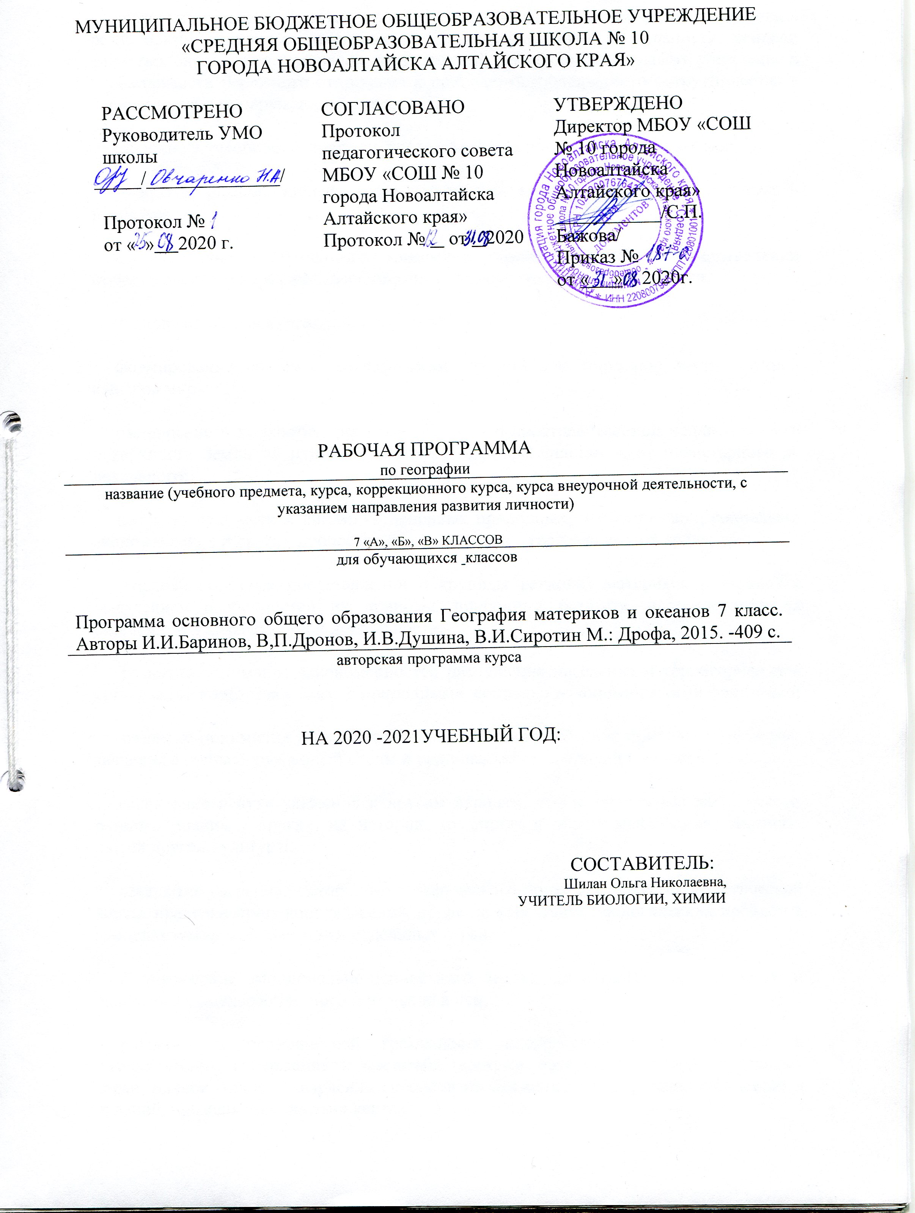 1.Цели и задачи изучения учебного предмета «География»
раскрытие закономерностей землеведческого характера, с тем чтобы школьники в разнообразии природы, населения и его хозяйственной деятельности увидели единство, определенный порядок, связь явлений. Это будет воспитывать убеждение в необходимости бережного отношения к природе, международного сотрудничества в решении проблем окружающей среды;
создание у учащихся целостного представления о Земле как планете людей;
раскрытие разнообразия природы и населения Земли, знакомство со странами и народами;
формирование необходимого минимума базовых знаний и представлений страноведческого характера, необходимых каждому человеку нашей эпохи.
Основные задачи курса:
формирование системы географических знаний как составной части научной картины мира;
расширение и конкретизация представлений о пространственной неоднородности поверхности Земли на разных уровнях ее дифференциации — от планетарного до локального;
познание сущности и динамики основных природных, экологических, социально-экономических и других процессов, происходящих в географической среде;
создание образных представлений о крупных регионах материков и странах с выделением особенностей их природы, природных богатств, использовании их населением в хозяйственной деятельности;
развитие понимания закономерностей размещения населения и территориальной организации хозяйства в связи с природными, социально-экономическими факторами;
развитие понимания главных особенностей взаимодействия природы и общества, значения охраны окружающей среды и рационального природопользования;
воспитание в духе уважения к другим народам, чтобы «научиться жить вместе, развивая знания о других, их истории, традициях и образе мышления», понимать людей другой культуры;
раскрытие на основе историко-географического подхода изменения политической карты, практики природопользования, процесса нарастания экологических проблем в пределах материков, океанов и отдельных стран;
формирование эмоционально-ценностного отношения к географической среде и экологически целесообразного поведения в ней;
развитие картографической грамотности посредством работы с картами разнообразного содержания и масштаба (картами материков, океанов, отдельных стран, планов городов), изучения способов изображения географических объектов и явлений, применяемых на этих картах;
развитие практических географических умений извлекать информацию из различных источников знаний, составлять по ним комплексные страноведческие описания и характеристики территории;
выработка понимания общественной потребности в географических знаниях, а также формирование отношения к географии как возможной области будущей практической деятельности.

2.Количество учебных часов, на которые рассчитана рабочая учебная программа

Учебный план предусматривает 70 часов в 7 классе (2 ч. в неделю), из расчета 35 учебных недель (соответствует календарному учебному графику ОО), но по авторской программе 68 часов, в связи с чем, 2 часа резервного времени будут потрачены на восполнение и повторение ключевых тем курса, тем наиболее сложных для большей части класса, реализацию программы вследствие потери часов из-за праздничных дней, «форс-мажорных» обстоятельств (болезнь, морозы и т.д.).

- Количество учебных часов
Количество учебных часов в год | Количество учебных часов в неделю | Контрольных работ | Лабораторных работ* | Практических работ* | Резервных часов
70 | 2 |  |  | 26 | 4

- Планируемые результаты освоения учебного предмета
Предметные результаты обучения
Учащийся должен уметь:
- показывать материки и части света;
- приводить примеры материковых, вулканических, коралловых островов;
- давать характеристику карты;
- читать и анализировать карту;
- называть и показывать по карте крупные формы рельефа и объяснять зависимость крупных форм рельефа от строения земной коры;
- объяснять зональность в распределении температуры воздуха, атмосферного давления, осадков;
- называть типы воздушных масс и некоторые их характеристики;
- делать простейшие описания климата отдельных климатических поясов;
- показывать океаны и некоторые моря, течения, объяснять изменения свойств океанических вод;
- приводить примеры влияния Мирового океана на природу материков;
- приводить примеры природных комплексов; составлять простейшие схемы взаимодействия природных комплексов.
- рассказывать об основных путях расселения человека по материкам, главных областях расселения, разнообразии видов хозяйственной деятельности людей; читать комплексную карту;
- показывать наиболее крупные страны мира.
- показывать на карте и называть океаны и материки, определять их географическое положение, определять и называть некоторые отличительные признаки отдельных океанов и материков как крупных природных комплексов;
- показывать на карте наиболее крупные и известные географические объекты на материках (горы, возвышенности, реки, озера и т. д.) и в океанах (моря, заливы, проливы, острова, полуострова);
- описывать отдельные природные комплексы с использованием карт;
- показывать наиболее крупные государства на материках;
- уметь давать описания природы и основных занятий населения, используя карты атласа;
- приводить примеры воздействия и изменений природы на материках под влиянием деятельности человека.
- приводить примеры, подтверждающие закономерности географической оболочки – целостность, ритмичность, зональность;
- объяснять их влияние на жизнь и деятельность человека; называть разные виды природных ресурсов; приводить примеры влияния природы на условия жизни людей.
Метапредметные результаты обучения
Учащийся должен уметь:
- самостоятельно приобретать новые знания и практические умения;
- организовывать свою познавательную деятельность — определять ее цели и задачи, выбирать способы достижения целей и применять их, оценивать результаты деятельности;
- вести самостоятельный поиск, анализ и отбор информации, ее преобразование, классификацию, сохранение, передачу и презентацию;
- работать с текстом: составлять сложный план, логическую цепочку, таблицу, схему, создавать тексты разных видов (описательные, объяснительные).
Личностные результаты обучения
Учащийся должен:
- осознавать себя жителем планеты Земля и гражданином России;
- осознавать целостность природы, населения и хозяйства Земли, материков, их крупных регионов и стран;
- осознавать значимость и общность глобальных проблем человечества;
- овладеть на уровне общего образования законченной системой географических знаний и умений, навыками их применения в различных жизненных ситуациях;
- проявлять эмоционально-ценностное отношение к окружающей среде, к необходимости ее сохранения и рационального использования;
- проявлять патриотизм, любовь к своей местности, своему региону, своей стране;
- уважать историю, культуру, национальные особенности, традиции и обычаи других народов;
- уметь оценивать с позиций социальных норм собственные поступки и поступки других людей;
- уметь взаимодействовать с людьми, работать в коллективе, вести диалог, дискуссию, вырабатывая общее решение;
- уметь ориентироваться в окружающем мире, выбирать цель своих действий и поступков, принимать решения.
4. Содержание учебного курса.
Введение (2 ч)
Что изучают в курсе географии материков и океанов? Материки (континенты) и острова. Части света.
Как люди открывали и изучали Землю. Основные этапы накопления знаний о Земле.
Источники географической информации. Карта — особый источник географических знаний. Географические методы изучения окружающей среды. Карта — особый источник географических знаний. Виды карт. Различие географических карт по охвату территории и масштабу. Различие карт по содержанию. Методы географических исследований.

Практические работы. 1. Группировка карт учебника и атласа по разным признакам.
Предметные результаты обучения
Учащийся должен уметь:
Показывать материки и части света;
Приводить примеры материковых, вулканических, коралловых островов;
давать характеристику карты; читать и анализировать карту.
Главные особенности природы Земли (9 ч)
Литосфера и рельеф Земли (2 ч)
Происхождение материков и океанов. Происхождение Земли. Строение материковой и океанической земной коры. Плиты литосферы. Карта строения земной коры. Сейсмические пояса Земли.
Рельеф земли. Взаимодействие внутренних и внешних сил — основная причина разнообразия рельефа. Размещение крупных форм рельефа на поверхности Земли.

Практические работы. 2. Чтение карт, космических и аэрофотоснимков материков. Описание по карте рельефа одного из материков. Сравнение рельефа двух материков, выявление причин сходства и различий (по выбору).
Атмосфера и климаты Земли (2 ч)
Распределение температуры воздуха и осадков на Земле. Воздушные массы. Климатические карты. Распределение температуры воздуха на Земле. Распределение поясов атмосферного давления на Земле. Постоянные ветры. Воздушные массы. Роль воздушных течений в формировании климата.
Климатические пояса Земли. Основные климатические пояса. Переходные климатические пояса. Климатообразующие факторы.
Практические работы. 3. Характеристика климата по климатическим картам.
4. Сравнительное описание основных показателей климата различных климатических поясов одного из материков; оценка климатических условий материка для жизни населения.
Гидросфера. Мировой океан – главная часть гидросферы (2 ч)
Воды Мирового океана. Схема поверхностных течений. Роль океана в жизни Земли. Происхождение вод Мирового океана. Свойства вод океана. Льды в океане. Водные массы. Схема поверхностных течений.
Жизнь в океане. Взаимодействие океана с атмосферой и сушей. Разнообразие морских организмов. Распространение жизни в океане. Биологические богатства океана. Взаимодействие океана с атмосферой и сушей.
Географическая оболочка (3 ч)
Строение и свойства географической оболочки.
Строение географической оболочки. Свойства географической оболочки. Круговорот веществ и энергии. Роль живых организмов в формировании природы.
Природные комплексы суши и океана. Природные комплексы суши. Природные комплексы океана. Разнообразие природных комплексов.
Природная зональность. Что такое природная зона? Разнообразие природных зон. Закономерности размещения природных зон на Земле. Широтная зональность. Высотная поясность.
Практические работы. 5. Анализ карт антропогенных ландшафтов; выявление материков с самыми большими ареалами таких ландшафтов.
Предметные результаты обучения
Учащийся должен уметь:
называть и показывать по карте крупные формы рельефа и объяснять зависимость крупных форм рельефа от строения земной коры;
объяснять зональность в распределении температуры воздуха, атмосферного давления, осадков;
называть типы воздушных масс и некоторые их характеристики;
делать простейшие описания климата отдельных климатических поясов;
показывать океаны и некоторые моря, течения, объяснять изменения свойств океанических вод;
приводить примеры влияния Мирового океана на природу материков;
приводить примеры природных комплексов; составлять простейшие схемы взаимодействия природных комплексов.
Население Земли (3 ч)
Численность населения Земли. Размещение населения. Факторы, влияющие на численность населения. Размещение людей на Земле.
Народы и религии мира. Этнический состав населения мира. Мировые и национальные религии.
Хозяйственная деятельность людей. Городское и сельское население. Основные виды хозяйственной деятельности людей. Их влияние на природные комплексы. Комплексные карты. Городское и сельское население. Культурно-исторические регионы мира. Многообразие стран, их основные типы.
Практические работы. 6. Сравнительное описание численности, плотности и динамики населения материков и стран мира.
7. Моделирование на контурной карте размещения крупнейших этносов и малых народов, а также крупных городов.
Предметные результаты обучения
Учащийся должен уметь:
рассказывать об основных путях расселения человека по материкам, главных областях расселения, разнообразии видов хозяйственной деятельности людей;
читать комплексную карту;
показывать наиболее крупные страны мира.
Океаны и материки (50 ч)
Океаны (2 ч)
Тихий, Индийский, Атлантический и Северный Ледовитый океаны. Особенности географического положения. Из истории исследования океанов. Особенности природы. Виды хозяйственной деятельности в каждом из океанов.
Практические работы. 8. Изображение на к/к шельфовых зон океанов и видов хозяйственной деятельности на них, а также маршрутов научных, производственных экспедиций по акваториям.
- Изображение на к/к схемы движения течений каждого океана.
Южные материки (1 ч)
Общие особенности природы южных материков.
Особенности географического положения южных матери ков. Общие черты рельефа. Общие особенности климата внутренних вод. Общие особенности расположения природных зон. Почвенная карта.
Африка (10 ч)
Географическое положение. Исследования Африки
Географическое положение. Исследование Африки зарубежными путешественниками. Исследование Африки русскими путешественниками и учеными.
Рельеф и полезные ископаемые. Основные формы рельефа. Формирование рельефа под влиянием внутренних и внешних процессов. Размещение месторождений полезных ископаемых.
Климат. Внутренние воды. Климатические пояса Африки. Внутренние воды Африки. Основные речные системы. Значение рек и озер в жизни населения.
Природные зоны. Проявление широтной зональности на материке. Основные черты природных зон.
Влияние человека на природу. Заповедники и национальные парки. Влияние человека на природу. Стихийные бедствия. Заповедники и национальные парки.
Население. Население Африки. Размещение населения. Колониальное прошлое материка.
Страны Северной Африки. Алжир. Общая характеристика региона. Географическое положение, природа, население, хозяйство Алжира.
Страны Западной и Центральной Африки. Нигерия. Общая характеристика региона. Географическое положение, природа, население, хозяйство Нигерии.
Страны Восточной Африки. Эфиопия. Общая характеристика региона. Географическое положение, природа, население, хозяйство Эфиопии.
Страны Южной Африки. Южно-Африканская Республика. Общая характеристика региона. Географическое положение, природа, население, хозяйство Южно-Африканской Республики.
Практические работы.
10. Определение координат крайних точек материка, его протяженности с севера на юг в градусной мере и километрах.
11. Обозначение на контурной карте главных форм рельефа и месторождений полезных ископаемых.
12. Определение по картам основных видов хозяйственной деятельности населения стран Юж. Африки.
Австралия и Океания (5 ч)
Географическое положение Австралии. История открытия. Рельеф и полезные ископаемые. Своеобразие географического положения материка. История открытия и исследования. Особенности рельефа. Размещение месторождений полезных ископаемых.
Климат Австралии. Внутренние воды. Факторы, определяющие особенности климата материка. Климатические пояса и области. Внутренние воды.
Природные зоны Австралии. Своеобразие органического мира. Проявление широтной зональности в размещении природных зон. Своеобразие органического мира.
Австралийский Союз. Население. Хозяйство Австралийского Союза. Изменение природы человеком.
Океания. Природа, население и страны. Географическое положение. Из истории открытия и исследования. Особенности природы. Население и страны. Памятники природного и культурного наследия.
Практические работы. 13. Сравнительная характеристика природы, населения и его хозяйственной деятельности двух регионов Австралии (по выбору).
Южная Америка (7 ч)
Географическое положение. Из истории открытия и исследования материка. Географическое положение. История открытия и исследования материка.
Рельеф и полезные ископаемые. История формирования основных форм рельефа материка. Закономерности размещения равнин и складчатых поясов, месторождений полезных ископаемых.
Климат. Внутренние воды. Климатообразующие факторы. Климатические пояса и области. Внутренние воды. Реки как производные рельефа и климата материка.
Природные зоны. Своеобразие органического мира материка. Высотная поясность в Андах. Изменения природы материка под влиянием деятельности человека. Охрана природы.
Население. История заселения материка. Численность, плотность, этнический состав населения. Страны.
Страны востока материка. Бразилия. Географическое положение, природа, население, хозяйство Бразилии и Аргентины.
Страны Анд. Перу. Своеобразие природы Анд. Географическое положение, природа, население, хозяйство Перу.
Практические работы. 14. Составление описания природы, населения, географического положения крупных городов Бразилии или Аргентины.
15. Характеристика основных видов хозяйственной деятельности населения Андских стран.
Антарктида (1 ч)
Географическое положение. Открытие и исследование Антарктиды. Природа. Географическое положение. Антарктика. Открытие и первые исследования. Современные исследования Антарктиды. Ледниковый покров. Подледный рельеф. Климат. Органический мир. Значение современных исследований Антарктики.
Практические работы. 16. Определение координат крайних точек материка. Составление проекта использования природных богатств материка в будущем.
Северные материки (1ч)
Общие особенности природы северных материков.
Географическое положение. Общие черты рельефа. Древнее оледенение. Общие черты климата и природных зон.
Северная Америка (7 ч)
Географическое положение. Из истории открытия и исследования материка. Географическое положение. Из истории открытия и исследования материка. Русские исследования Северо-Западной Америки.
Рельеф и полезные ископаемые. Основные черты рельефа материка. Влияние древнего оледенения на рельеф. Закономерности размещения крупных форм рельефа и месторождений полезных ископаемых.
Климат. Внутренние воды. Климатообразующие факторы. Климатические пояса и области. Внутренние воды. Реки как производные рельефа и климата материка.
Природные зоны. Население. Особенности распределения природных зон на материке. Изменение природы под влиянием деятельности человека. Население.
Канада. Географическое положение, природа, население, хозяйство, заповедники и национальные парки Канады.
Соединенные Штаты Америки. Географическое положение, природа, население, хозяйство, памятники природного и культурного наследия США.
Средняя Америка. Мексика. Общая характеристика региона. Географическое положение, природа, население, хозяйство Мексики.
Практические работы. 17. Обозначение на контурной карте главных форм рельефа и месторождений полезных ископаемых.
18. Оценка влияния климата на жизнь и хозяйственную деятельность населения.
Евразия (16 ч)
Географическое положение. Исследования Центральной Азии. Особенности географического положения. Очертания берегов. Исследования Центральной Азии.
Особенности рельефа, его развитие. Особенности рельефа Евразии, его развитие. Области землетрясений и вулканов. Основные формы рельефа. Полезные ископаемые.
Климат. Внутренние воды. Факторы, формирующие климат материка. Климатические пояса. Влияние климата на хозяйственную деятельность населения. Внутренние воды, их распределение. Реки. Территории внутреннего стока. Озера. Современное оледенение. Многолетняя мерзлота.
Природные зоны. Народы и страны Евразии. Расположение и характеристика природных зон. Высотные пояса в Гималаях и Альпах. Народы Евразии. Страны.
Страны Северной Европы. Состав региона. Природа. Население. Хозяйство. Комплексная характеристика стран региона.
Страны Западной Европы. Общая характеристика региона. Географическое положение, природа, население, хозяйство, объекты всемирного наследия Великобритании, Франции и Германии.
Страны Восточной Европы. Общая характеристика региона. Польша, Чехия, Словакия, Венгрия. Румыния и страны Балканского полуострова. Страны Балтии. Белоруссия. Украина. Молдавия.
Страны Южной Европы. Италия. Общая характеристика региона. Географическое положение, природа, население, хозяйство Италии. Памятники всемирного наследия региона.
Страны Юго-Западной Азии. Общая характеристика региона. Географическое положение, природа, население, хозяйство Армении, Грузии и Азербайджана.
Страны Центральной Азии. Общая характеристика региона. Географическое положение, природа, население, хозяйство Казахстана, Узбекистана, Киргизии, Таджикистана, Туркмении и Монголии.
Страны Восточной Азии. Общая характеристика региона. Географическое положение, природа, население, хозяйство, памятники всемирного наследия Китая и Японии.
Страны Южной Азии. Индия. Общая характеристика региона. Географическое положение, природа, население, хозяйство Индии.
Страны Юго-Восточной Азии. Индонезия. Общая характеристика региона. Географическое положение, природа, население, хозяйство Индонезии.
Практические работы. 19. Обозначение на контурной карте главных форм рельефа и месторождений полезных ископаемых.
20. Составление географической характеристики стран Европы по картам атласа и другим источникам географической информации.
21. Сравнительная характеристика Великобритании, Франции и Германии.
22. Составление географической характеристики стран Азии по картам атласа и другим источникам географической информации.
23. Составление описания географического положения крупных городов Китая, обозначение их на контурной карте.
24. Моделирование на контурной карте размещения природных богатств Индии.
Предметные результаты обучения
Учащийся должен уметь:
показывать на карте и называть океаны и материки, определять их географическое положение, определять и называть некоторые отличительные признаки отдельных океанов и материков как крупных природных комплексов;
показывать на карте наиболее крупные и известные географические объекты на материках (горы, возвышенности, реки, озера и т. д.) и в океанах (моря, заливы, проливы, острова, полуострова);
описывать отдельные природные комплексы с использованием карт;
показывать наиболее крупные государства на материках;
уметь давать описания природы и основных занятий населения, используя карты атласа;
приводить примеры воздействия и изменений природы на материках под влиянием деятельности человека.
Географическая оболочка — наш дом (2 ч)
Закономерности географической оболочки. Закономерности географической оболочки: целостность, ритмичность, зональность.
Взаимодействие природы и общества. Значение природных богатств. Влияние природы на условия жизни людей. Воздействие человека на природу. Необходимость международного сотрудничества в использовании природы и ее охране.
Практические работы. 25. Моделирование на контурной карте размещения основных видов природных богатств материков и океанов. 26. Составление описания местности; выявление ее геоэкологических проблем и путей сохранения и улучшения качества окружающей среды; наличие памятников природы и культуры.

5. Тематическое планирование учебного предмета «География»
за курс 7 класса (70 часов)

№ урока |  |  | № п/п | Тема урока | Всего часов |  | Примечание
 |  |  | 1. | Раздел 1.Введение (2 часа)
1 |  |  | 1.1 | Что изучают в курсе географии материков и океанов? Как люди открывали и изучали Землю? | 1 |  | Материки (континенты)и острова. Части света. Основные этапы накопления знаний о Земле.
2 |  |  | 1.2 | Источники географической информации. Карта- особый источник географических знаний. Географические методы изучения окружающей среды.  Практическая работа №1. Группировка карт учебника и атласа по разным признакам. | 1 |  | Карта- особый источник знаний. Виды карт. Различие географических карт по охвату территории и масштабу. Различие карт по содержанию. Методы географических исследований.
 |  |  | 2. | Раздел 2. Главные особенности природы Земли (9 часов)  Тема 2. Литосфера и рельеф Земли (2 часа)
3 |  |  | 2.1 | Происхождение материков и океанов. | 1 |  | Происхождение земли. Строение материковой и океанической земной коры. Плиты литосферы. Карта строения земной коры. Сейсмические пояса Земли.
4 |  |  | 2.2 | Рельеф Земли.  Практическая работа №2.Чтение карт, космических и аэрофотоснимков материков. Описание по карте рельефа одного из материков. Сравнение рельефа двух материков. Выявление причин сходства и различий (по выбору). | 1 |  | Взаимодействие внутренних и внешних сил сил.- основная причина разнообразия рельефа. Размещение крупных форм рельефа на поверхности Земли.
 |  |  |  | Тема 3. Атмосфера и климаты Земли (2 часа)
5 |  |  | 2.3 | Распределение температуры воздуха и осадков на Земле. Воздушные массы. | 1 |  | Климатические карты. Распределение температуры воздуха на Земле. Распределение поясов атмосферного давления на Земле. Постоянные ветры. Воздушные массы. Роль воздушных течений в формировании климата.
6 |  |  | 2.4 | Климатические пояса Земли. Практическая работа №3. Характеристика климата по климатическим картам. Практическая работа №4. Сравнительное описание основных показателей климата различных климатических поясов одного из материков; оценка климатических условий материка для жизни населения. | 1 |  | Основные климатические пояса. Переходные климатические пояса. Клима-тообразующие факторы.
 |  |  |  | Тема 4. Гидросфера. Мировой океан – главная часть атмосферы (2 часа).
7 |  |  | 2.5 | Воды Мирового океана. Схема поверхностных течений. | 1 |  | Роль океана в жизни Земли. Происхождение вод Мирового океана. Свойства вод океана. Льды в океане. Водные массы. Схема поверхностных течений
8 |  |  | 2.6 | Жизнь в океане. Взаимодействие океана с атмосферой и сушей. | 1 |  | Разнообразие морских организмов. Распространение жизни в океане. Биологические богатства океана. Взаимодействие океана с атмосферой и сушей.
 |  |  |  | Тема: Географическая оболочка (3часа).
9 |  |  | 2.7 | Строение и свойства географической оболочки. | 1 |  | Строение географической оболочки. Свойства географической оболочки. Круговорот веществ и энергии. Роль живых организмов в формировании природы.
10 |  |  | 2.8 | Природные комплексы суши и океана. | 1 |  | Природные комплексы суши. Природные комплексы океана. Разнообразие природных комплексов
11 |  |  | 2.9 | Природная зональность. Практическая работа №5. Анализ карт антропогенных ландшафтов; выявление материков с самыми большими ареалами таких ландшафтов. | 1 |  | Что такое природная зона? Разнообразие природных зон. Закономерности размещения природных зон на Земле. Широтная зональность. Высотная поясность.
 |  |  | Раздел 3. Население Земли (3 часа).
12 |  |  | 3.1 | Численность населения Земли. Размещение населения. Практическая работа№6. Сравнительное описание численности, плотности и динамики населения материков и стран мира. | 1 | Факторы, влияющие на численность населения. Размещение людей на Земле.
13 |  |  | 3.2 | Народы и религии мира. Практическая работа№7. Моделирование на контурной карте размещения крупнейших этносов и малых народов, а также крупных городов. | 1 | Этнический состав населения мира. Мировые и национальные религии.
14 |  |  | 3.3 | Хозяйственная деятельность людей. Городское и сельское население. | 1 |  | Основные виды хозяйственной деятельности людей. Их влияние на природные комплексы. Комплексные карты. Городское и сельское население. Культурно - исторические регионы мира. Многообразие стран, их основные типы.
Раздел 4. Океаны и материки (50 часов).
Тема: Океаны (2часа).
15 |  |  | 4.1 | Тихий океан. Индийский океан. Практическая работа № 8.  Выявление и отражение на контурной карте транспортной, промысловой, сырьевой, рекреационной и других функций одного из океанов (по выбору). | 1 |  | Тихий океан. Индийский океан. Особенности географического положения. Из истории исследования океанов. Особенности природы. Виды хозяйственной деятельности в каждом из океанов.
16 |  |  | 4.2 | Атлантический океан. Северный Ледовитый океан  Практическая работа № 9.  Описание по картам и другим источникам информации особенностей географического положения, природы и населения одного из крупных островов (по выбору). | 1 |  | Атлантический океан, Северный Ледовитый океан. Особенности географического положения. Из истории исследования океанов. Особенности природы Виды хозяйственной деятельности в каждом из океанов.
 |  |  |  | Тема: Южные материки. (1час).
17 |  |  | 5.1 | Общие особенности природы южных материков. | 1 |  | Особенности географического положения южных материков. Общие черты рельефа. Общие особенности климата и внутренних вод. Общие особенности расположения природных зон. Почвенная карта.
 |  |  |  | Тема: Африка. (10 часов).
18 |  |  | 6.1 | Географическое положение. Исследования Африки. | 1 |  | Географическое положение. Исследование Африки зарубежными путешественниками. Исследования Африки русскими путешественниками и учеными.
19 |  |  | 6.2 | Рельеф и полезные ископаемые. | 1 |  | Основные формы рельефа. Формирование рельефа под влиянием внутренних и внешних процессов. Размещение месторождений полезных ископаемых.
20 |  |  | 6.3 | Климат. Внутренние воды. | 1 |  | Климатические пояса Африки. Внутренние воды Африки. Основные речные системы. Значение рек и озер в жизни населения.
21 |  |  | 6.4 | Природные зоны. | 1 |  | Проявление широтной зональности на материке. Основные черты природных зон
22 |  |  | 6.5 | Влияние человека на природу. Заповедники и национальные парки. | 1 |  | Влияние человека на природу. Стихийные бедствия. Заповедники и национальные парки. |  | 5.7 |  | Природные зоны.  П.р. 5.Определение причин разнообразия природных зон материка.
23 |  |  | 6.6 | Население. | 1 |  | Население Африки. Размещение населения. Колониальное прошлое материка
24 |  |  | 6.7 | Страны Северной.  Африки. Алжир. | 1 |  | Общая характеристика региона. Географическое положение, природа, население, хозяйство Алжира
25 |  |  | 6.8 | Страны Западной и Центральной Африки. Нигерия. Практическая работа № 10. Определение по картам природных богатств стран Центральной Африки. | 1 |  | Общая характеристика региона.  Географическое положение, природа, население и хозяйство Нигерии.
26 |  |  | 6.9 | Страны Восточной Африки. Эфиопия. | 1 |  | Общая характеристика региона.  Географическое положение, природа . население и хозяйство Эфиопии.
27 |  |  | 6.10 | Страны Южной Африки. Южно-Африканская Республика. Практическая работа № 11.  Определение по картам основных видов хозяйственной деятельности населения стран Южной Африки. 12. Оценка географического положения, планировки и внешнего облика крупнейших городов Африки. | 1 |  | Общая характеристика региона.  Географическое положение, природа . население и хозяйство  Южно-Африканской республики.
 |  |  |  | Тема 9. Австралия и Океания (5 часов
 |  |  |  | Географическое положение Австралии. История открытия.  Рельеф и полезные ископаемые. | 1 |  | Своеобразие географического поло-  жения материка. История открытия и исследования. Особенности рельефа. Размещение месторождений полезных ископаемых.
28 |  |  | 7.1
29 |  |  | 7.2 | Климат Австралии. Внутренние воды. | 1 |  | Факторы, определяющие особенности климата материка. Климатические пояса и области. Внутренние воды
30 |  |  | 7.3 | Природные зоны Австралии. Своеобразие органического мира. | 1 |  | Проявление широтной зональности в размещении природных зон. Своеобразие органического мира.
31 |  |  | 7.4 | Австралийский Союз. Практическая работа №13. Сравнительная характеристика природы, населения и его хозяйственной деятельности двух регионов Австралии (по выбору). | 1 |  | Население. Хозяйство Австралийского Союза. Изменение природы человеком
32 |  |  | 7.5 | Океания. Природа, население и страны. | 1 |  | Географическое положение. Из истории открытия и исследования. Особенности природы. Население и страны. Памятники природного и культурного наследия.
 |  |  |  | Тема 10. Южная Америка (7 часов) |  |  | .
33 |  |  | 8.1 | Географическое положение. Из истории открытия и исследования материка. | 1 |  | Географическое положение. Истории открытия и исследования материка.
34 |  |  | 8.2 | Рельеф и полезные ископаемые. | 1 |  | История формирования основных форм рельефа материка. Закономерности размещения равнин и складчатых поясов, месторождений полезных ископаемых
35 |  |  | 8.3 | Климат. Внутренние воды. | 1 |  | Климатообразующие факторы. Климатические пояса и области. Внутренние воды. Реки как производные рельефа и климата материка.
36 |  |  | 8.4 | Природные зоны. | 1 |  | Своеобразие органического мира материка. Высотная поясность в Андах. Изменение природы материка под влиянием деятельности человека. Охрана природы.
37 |  |  | 8.5 | Население. | 1 |  | История заселения материка. Численность, плотность населения, этнический состав населения. Страны.
38 |  |  | 8.6 | Страны востока материка. Бразилия. Практическая работа №14.  Составление описания природы населения, географического положения крупных городов Бразилии или Аргентины. | 1 |  | Географическое положение, природа, население, хозяйство Бразилии и Аргентины.
39 |  |  | 8.7 | Страны Анд. Перу.  Практическая работа №15.  Характеристика основных видов хозяйственной деятельности населения Андских стран. | 1 |  | Своеобразие природы Анд. Географическое положение, природа, население, хозяйство Перу.
 |  |  |  | Антарктида (1 час)
40 |  |  | 9.1 | Географическое положение. Открытие и исследование Антарктиды. Природа.  Практическая работа №16. Определение целей изучения южной полярной области Земли.  Составление проекта использования природных богатств материка в будущем. | 1 |  | Географическое положение. Антарктика. Открытие и первые исследования. Современные исследования Антарктиды. Ледниковый покров. Подледный рельеф. Климат. Своеобразие органического мира материка. Значение современных исследований Антарктики.
 |  |  |  | Северные материки (1ч)
41 |  |  | 10.1 | Общие особенности природы северных материков. | 1 |  | Географическое положение. Общие черты рельефа. Древнее оледенение. Общие черты климата и природных зон.
 |  |  |  | Северная Америка (7ч)
42 |  |  | 11.1 | Географическое положение. Из истории открытия и исследования материка. | 1 |  | Географическое положение Из истории открытия и исследования материка. Русские исследования Северо - Западной Америки.
43 |  |  | 11.2 | Рельеф и полезные ископаемые. | 1 |  | Основные черты рельефа материка. Влияние древнего оледенения на рельеф. Закономерности размещения крупных форм рельефа и месторождений полезных ископаемых.
44 |  |  | 11.3 | Климат. Внутренние воды. | 1 |  | Климатообразующие факторы. Климатические пояса и области. Внутренние воды. Реки как производные рельефа и климата материка.
45 |  | 11.4 |  | Природные зоны. Население. | 1 |  | Особенности распределения природных зон на материке. Изменение природы под влиянием деятельности человека. Население.
46 |  | 11.5 |  | Канада. | 1 |  | Географическое положение, природа, население, хозяйство, заповедники и национальные парки Канады.
47 |  | 11.6 |  | Соединенные Штаты Америки. | 1 |  | Географическое положение, природа, население, хозяйство, памятники природного и культурного наследия США.
48 |  | 11.7 |  | Средняя Америка. Мексика. Практические работы. № 17. Характеристика по картам основных видов природных ресурсов Канады, США и Мексики. № 18. Выявление особенностей размещения населения, а также географического положения, планировки и внешнего облика крупнейших городов Канады, США и Мексики. | 1 |  | Общая характеристика региона. Географическое положение, природа, население, хозяйство Мексики. Практические работы. 17. Характеристика по картам основных видов природных ресурсов Канады, США и Мексики. 18. Выявление особенностей размещения населения, а также географического положения, планировки и внешнего облика крупнейших городов Канады, США и Мексики
Евразия (16ч)

49 |  | 12.1 |  | Географическое положение.  Исследования Центральной Азии. | 1 |  | Особенности географического положения. Очертания берегов. Исследования Центральной Азии.
50 |  | 12.2 |  | Особенности рельефа, его развитие. | 1 |  | Особенности рельефа Евразии, его развитие. Области землетрясений и вулканов. Основные формы рельефа. Полезные ископаемые.
51 |  | 12.3 |  | Климат. Внутренние  Воды. | 1 |  | Факторы, формирующие климат материка. Климатические пояса. Влияние климата на хозяйственную деятельность населения. Внутренние воды, их распределение. Реки. Территории внутреннего стока. Озера. Современное оледенение. Многолетняя мерзлота
52 |  | 12.4 |  | Природные зоны. Народы и страны Евразии.  Практическая работа №19. Составление «каталога» народов Евразии по языковым группам. | 1 |  | Расположение и характеристика природных зон. Высотные пояса в Гималаях и Альпах. Народы Евразии. Страны  Составление «каталога» народов Евразии по языковым группам.
53 |  | 12.5 |  | Страны Северной Европы. Практическая работа №20. Описание видов хозяйственной деятельности населения стран Северной Европы, связанных с океаном. | 1 |  | Состав региона. Природа. Население. Хозяйство. Комплексная характеристика стран региона. Практическая работа №20. Описание видов хозяйственной деятельности населения стран Северной Европы, связанных с океаном
54 |  | 12.6 |  | Страны Западной Европы. Великобритания. | 1 |  | Общая характеристика региона. Географическое положение, природа, население, хозяйство, объекты всемирного наследия Великобритании.
55 |  | 12.7 |  | Франция. Германия. Практическая работа №21. Сравнительная характеристика Великобритании, Франции и Германии. | 1 |  | Географическое положение, природа, население, хозяйство, памятники природного и культурного наследия Франции и Германии.  Практическая работа №21. Сравнительная характеристика Великобритании, Франции и Германии
56 |  | 12.8 |  | Страны Восточной Европы. | 1 |  | Общая характеристика региона. Польша, Чехия, Словакия, Венгрия. Румыния и страны Балканского полуострова.
57 |  | 12.9 |  | Страны Восточной Европы. (продолжение) | 1 |  | Географическое положение, природа, население, хозяйство, хозяйство стран Балтии, Белоруссии, Украины, Молдавии.
58 |  | 12.10 |  | Страны Южной Европы. Италия. | 1 |  | Общая характеристика региона. Географическое положение, природа, население, хозяйство Италии. Памятники всемирного наследия региона.
59 |  | 12.11 |  | Страны Юго-Западной Азии. Практическая работа №22. Группировка стран Юго-Западной Азии по различным признакам. | 1 |  | Общая характеристика региона. Географическое положение, природа, население, хозяйство Армении, Грузии и Азербайджана. Практическая работа №22. Группировка стран Юго-Западной Азии по различным признакам.
60 |  | 12.12 |  | Страны  Центральной  Азии. | 1 |  | Общая характеристика региона. Географическое положение,  природа, население, хозяйство Казахстана, Узбекистана, Киргизии, Таджикистана, Туркмении и Монголии
61 |  | 12.13 |  | Страны Восточной Азии. Китай. Практическая работа №23. Составление описания географического положения крупных городов Китая, обозначение их на контурной карте. | 1 |  | Общая характеристика региона. Географическое положение, природа, население, хозяйство, памятники всемирного наследия Китая. Практическая работа №23. Составление описания географического положения крупных городов Китая, обозначение их на контурной карте.
62 |  | 12.14 |  | Япония. | 1 |  | Географическое положение, природа, население, хозяйство, памятники всемирного наследия Японии.
63 |  | 12.15 |  | Страны Южной Азии. Индия. Практическая работа №24 Моделирование на контурной карте размещения природных богатств Индии. | 1 |  | Общая характеристика региона. Географическое положение, природа, население, хозяйство Индии.
64 |  | 12.16 |  | Страны Юго-Восточной Азии. Индонезия. | 1 |  | Общая характеристика региона. Географическое положение, природа, население, хозяйство Индонезии
 |  | Географическая оболочка – наш дом (2часа).
65 |  | 13.1 |  | Закономерности географической оболочки. | 1 |  | Закономерности географической оболочки: целостность, ритмичность, зональность.
66 |  | 13.2 |  | Взаимодействие природы и общества.  Практические работы №25. Моделирование на контурной карте размещения основных видов природных богатств материков и океанов. №26.Составление описания местности: выявление ее геоэкологических проблем, путей сохранения и улучшения качества окружающей среды: наличие памятников природы и культуры. | 1 |  | Значение природных богатств. Влияние природы на условия жизни людей. Воздействие человека на природу. Необходимость международного сотрудничества в использовании природы и ее охране.
 |  |  |  | Итого: | П/Р 26

Резерв 4 ч .
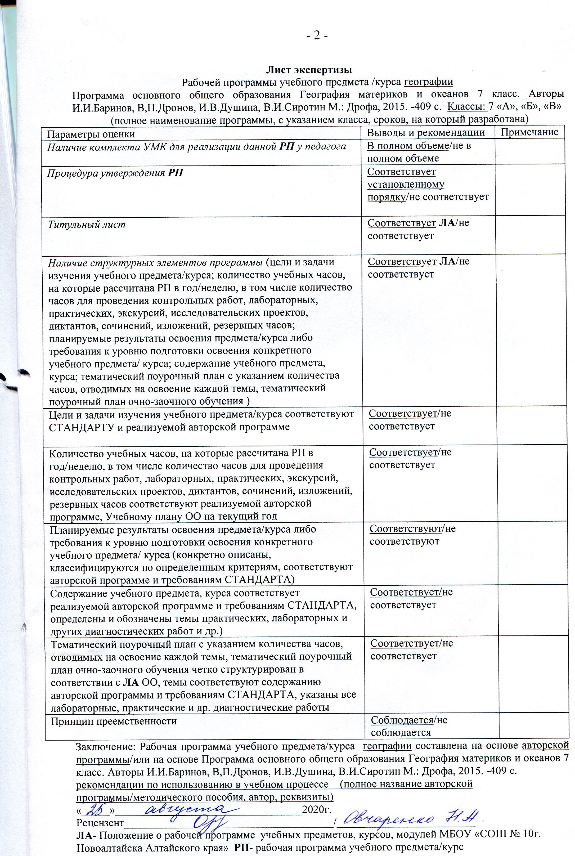
Лист внесения изменений и дополнений
7 класс

№ п/п | Дата | Характер изменения | Реквизиты документа, которым закреплено изменение | Подпись сотрудника, внесшего изменения
1.

